Objet d’étude : Lire et suivre un personnage : Itinéraires romanesques
Titre de séquence : Claude Gueux, une figure de l’injustice ?
Pb. de séquence : un personnage réel, réaliste, véridique, authentique ?

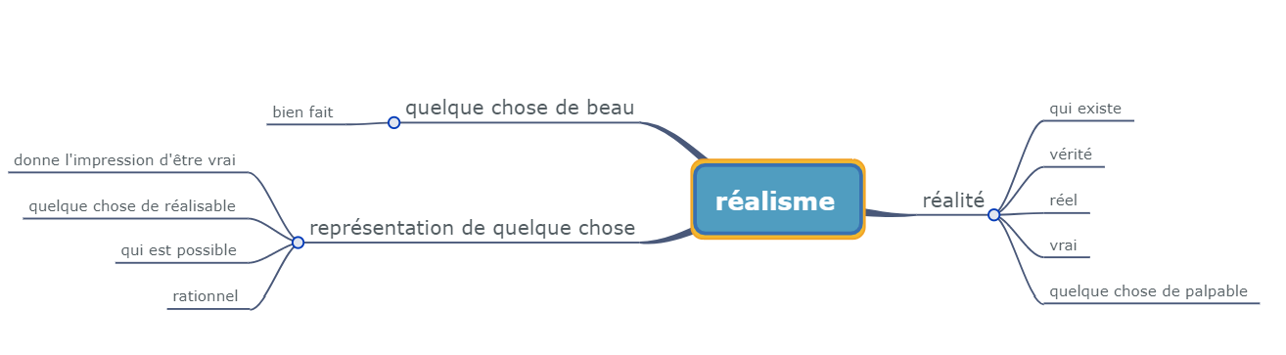
Cette carte mentale peut être travaillée par différents groupes d’élèves pour chaque terme de la problématique.

Séance 1 / Du fait divers à la nouvelle, une œuvre réaliste ? | Les apports du réalisme  Victor Hugo s’est inspiré d’un fait divers afin d’ancrer l’histoire dans le réel, et donner plus de force à son discours.  « Faire vrai consiste donc à donner l’illusion complète du vrai, suivant la logique ordinaire des faits, et non à les transcrire servilement dans le pêle-mêle de leur succession. J’en conclus donc que les réalistes de talent devraient s’appeler plutôt des illusionnistes. » (Guy de Maupassant)  - Il s’attache à représente le monde carcéral tel qu’il est, sans l’idéaliser. Tout comme les écrivains réalistes, il situe donc son histoire dans un cadre spatio-temporel bien défini en donnant des noms de lieux existants et des dates.
Séance 2 / Un délit de « sale gueule » ? | Une savante galerie de portraits : la fonction argumentative du portrait.  VH oppose le passé et le présent pour montrer qui était Claude Gueux et ce que la société en a fait.  C’est un homme fait de contradictions mais que VH met malgré tout en valeur.  Le portrait du directeur, tout comme celui de Claude Gueux, est construit sur des oppositions mais le vocabulaire est majoritairement péjoratif.  Ce portrait a une fonction argumentative : de victime innocente, le directeur devient un personnage détestable. L’objectif de l’auteur est de rendre CG plus attachant aux yeux du lecteur et d’atténuer (de légitimer ?) son crime.  Il introduit aussi le co-détenu de CG. Albin est un jeune homme timide à l’apparence frêle. Son portrait est construit en opposition avec celui de CG.  Ce personnage vient renforcer l’image de CG en révélant son humanité, il verse même une larme devant le jeune homme.  - Le portrait a bien ici encore une fonction argumentative. Par le biais de sa relation avec Albin, il permet de rendre CG plus aimable, au sens premier du terme, et plus humain aux yeux des lecteurs. Albin est la part d’humanité de CG.
Séance 3 / Juste un meurtre ou un meurtre juste ? | Jouer sur la corde sensible  VH utilise la scène du dialogue entre le directeur et CG pour renforcer encore l’image du prisonnier auprès du lecteur.  En effet, cette scène met en valeur CG en le présentant comme quelqu’un de sensible (attachement à Albin), ouvert au dialogue et prêt à discuter.  Une fois de plus VH joue sur l’image négative du directeur pour faire passer CG pour la victime et non pour le bourreau.  Puis il présente le détenu comme un homme sensible et blessé dans ses sentiments. Le lecteur finit par avoir de l’empathie pour CG.  - La tirade de CG termine par une question rhétorique (qui n’attend pas de réponse), « Avez-vous quelque chose à dire à cela ? » adressée à ses codétenus mais aussi, et surtout, au lecteur. C’est l’auteur lui-même qui interroge le lecteur à travers la voix de CG.
Séance 4 /Et justice pour tous ? | Une parodie de justice  Tout comme dans le reste de la nouvelle, Victor Hugo joue une fois encore sur les oppositions entre les personnages. Ainsi, CG apparait fort, calme et serein. De plus, VH continue de jouer sur les oppositions entre CG et le procureur, une autre figure de l’autorité, afin de le mettre en valeur et de le présenter comme l’homme fort.  L’apparition d’Albin a une fois de plus une fonction symbolique : révéler la part d’humanité de CG.  Il utilise cependant une ellipse afin de ne pas revenir sur les faits qui sont reprochés à CG et qui pourrait le desservir aux yeux du lecteur s’ils étaient rappelés avec trop de détails.  Ce dernier portrait de CG rédigé par VH est un véritable éloge, insistant là encore sur son statut de victime.  Ce statut est d’ailleurs renforcé dans son discours final. Ses questions ont pour but de faire réfléchir le lecteur aux raisons qui ont mené cet homme à avoir une telle vie.  - Enfin,VH s’exprime lui-même de manière directe dans ce texte et exprime clairement son projet d’écriture : dénoncer un système judicaire qu’il considère injuste.

Dans cet exemple, le journal de séquence est une sorte de fiche récapitulative de la séquence. En face de chaque séance, l’élève note des éléments de réflexion.
La proposition ici n’est pas celle d’un élève, ce sont les éléments de réponse du professeur mais des éléments susceptibles d’être, peu ou prou, écrits par un élève.

